2023年度 熊本県社会福祉士会 社会福祉士全国統一模擬試験 実施要項
主 催 一般社団法人 熊本県社会福祉士会 ＊協力：熊本学園大学
日 時 １０月29日（日）受付開始９：２０～
ｵﾘｴﾝﾃｰｼｮﾝ ９：４０～ ９：５５
午前 １０：００～１２：１５（２時間１５分）
〔休憩〕 １２：１５～１３：５０ 社会福祉士国家試験に準拠
午後 １３：５０～１５：３５（１時間４５分）
会 場 熊本学園大学 １４号館（予定） （熊本市中央区大江２丁目５－１）
定 員 ７０名（先着順）
科 目
～午前（１１科目）～
- 人体の構造と機能及び疾病
- 心理学理論と心理的支援
- 社会理論と社会システム
- 現代社会と福祉
- 地域福祉の理論と方法
- 福祉行財政と福祉計画
- 社会保障
- 障害者に対する支援と障害者自立支援制度
- 低所得者に対する支援と生活保護制度
- 保健医療サービス
- 権利擁護と成年後見制度
～午後（８科目）～
- 社会調査の基礎
- 相談援助の基盤と専門職
- 相談援助の理論と方法
- 福祉サービスの組織と運営
- 高齢者に対する支援と介護保険制度
- 児童や家庭に対する支援と児童・家庭福祉制度
- 就労支援サービス
- 更生保護制度

試験問題作成 福祉教育カレッジ
受験料 ６,０００円
下記口座へ必ず受講者名で振込んで下さい。（振込手数料はご負担願います）
銀 行： 肥後銀行 南熊本支店 （店番号１０８） 口座番号：普通 １６２６０２５
口座名義： 一般社団法人 熊本県社会福祉士会

※一度お振込みいただきました受験料は、自然災害発生等や感染症拡大の状況により模擬試験が開催中止となった場合を除き、返金いたしません。また、お申し込み後のキャンセルは出来ませんので、ご了承下さい。
※模擬試験を欠席または開催中止した場合は、後日試験問題及び解答を送付させていただきます。中止・欠席した際に成績表を希望される方は、各個人にて指定送付先へマークシートの郵送が必要となります。指定送付先は中止になった際に改めてご案内します。なお、郵送にかかる料金は個人負担となりますのでご了承下さい。
※「受験票」を締切後に発送いたします。模擬試験当日に受付でご提示下さい。
※ 障がいをお持ちの方で、模擬試験を希望される方は、障がいの程度によって試験時間が異なる為（本試験に準ずる）、申込の際、「障がいのある方等の受験上の配慮の希望」欄にチェックをして下さい。
※37.5℃以上の発熱がある方・体調不良の方は、受験をご遠慮願います。

申込方法 期日までに指定口座に受講料を振込み、下記よりアクセスしてお申し込み下さい。
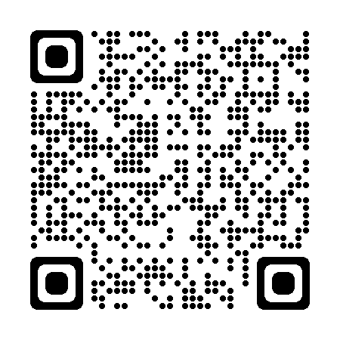
https://forms.gle/jHmA5nZSn4sbMRDm7

申込締め切り ８月２5日（金）必着

申込み、問い合わせ先 一般社団法人 熊本県社会福祉士会 事務局
〒862-0910 熊本市東区健軍本町1-22 東部ハイツ105
電話：096-285-7761 【月～金（祝祭日を除く）9：00～17：00】
※時間外の問い合わせはメールにて E-mail：kumacsw@lime.plala.or.jp

